{
"hostname": "R1-Core",
"uptime_days": 45,
"managed_by_apic": true,
"interfaces": [
{
"name": "GigabitEthernet0/0",
"description": "Link to WAN",
"enabled": true,
"mtu": 1500
},
{
"name": "GigabitEthernet0/1",
"description": null,
"enabled": false,
"mtu": 1500
}
]
}

Parte 2: Detección de Errores de Sintaxis
3. ¿Qué errores de sintaxis impiden que este JSON sea válido según los estándares de red y programación?
Las opciones correctas son C y D:
C) Existe una coma final (trailing comma) después del valor de 'description'.
D) Faltan comas para separar los pares clave-valor después de 'vlan_id' y 'name'.

4. Reflexión Técnica: Explica por qué es crítico que un controlador como Cisco DNA Center reciba un JSON perfectamente validado antes de aplicar cambios en la red.
Respuesta sugerida: Es súper importante porque el controlador (como Cisco DNA Center) es el que manda y distribuye las configuraciones a toda la red. Si le enviamos un JSON con errores de sintaxis o mal escrito, el sistema ni siquiera va a poder procesar la solicitud o, en el peor de los casos, podría enviar una configuración corrupta a los equipos, provocando caídas de línea, fallas en las VLANs o dejar inalcanzables los routers y switches. Un JSON bien validable asegura que los cambios se apliquen sin interrupciones ni sorpresas

Parte 1: Análisis de Inventario
Imagina que estás automatizando la auditoría de una red empresarial. Has recibido el siguiente
objeto JSON que representa el inventario actual de dispositivos. Tu objetivo es identificar qué
equipos están fuera de línea ( down ) para generar un reporte de incidentes.
[
{"hostname": "Core-SW01", "ip": "10.0.0.1", "status": "up"},
{"hostname": "Dist-SW02", "ip": "10.0.0.2", "status": "down"},
{"hostname": "Access-SW03", "ip": "10.0.0.3", "status": "up"},
{"hostname": "Edge-R01", "ip": "172.16.1.1", "status": "down"}
]
1. Escribe el pseudocódigo o completa el script de Python necesario para procesar la variable
inventario_json (que contiene el texto anterior). El script debe filtrar e imprimir únicamente los
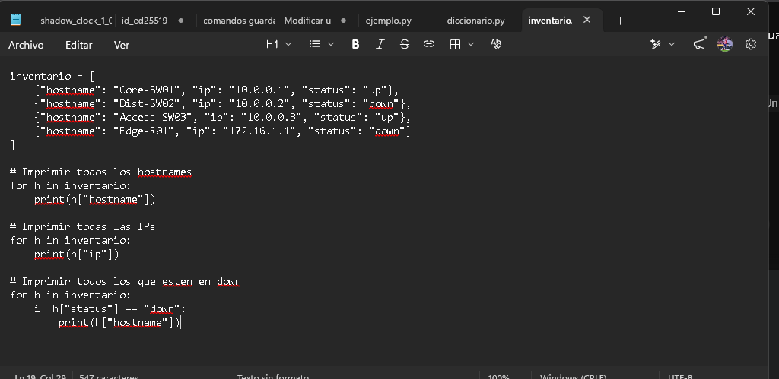
hostnames de los dispositivos cuyo estado sea 'down’.

Parte 2: Comparativa de Formatos (JSON vs. XML) En redes modernas, REST APIs suelen preferir JSON por ser más ligero, pero muchos sistemas heredados o protocolos como NETCONF utilizan XML. Observa cómo se estructuran los mismos datos en ambos formatos.
Diferencias Principales
- JSON (JavaScript Object Notation):
  - Usa una estructura de pares clave-valor mediante llaves {} y comillas "".
  - Es mucho más ligero y fácil de leer tanto para humanos como para scripts de Python.
  - Se utiliza principalmente en REST APIs modernas.
- XML (eXtensible Markup Language):
  - Usa una estructura basada en etiquetas de apertura y cierre (como <device> y </device>).
  - Es más pesado y con más sobrecarga de texto debido a la repetición de las etiquetas.
  - Se utiliza en protocolos tradicionales o de automatización como NETCONF.
Preguntas / Respuestas Tipo Examen
Si la actividad te pide explicar las diferencias o responder sobre la comparativa, puedes poner lo siguiente:
- ¿Cuál es la ventaja de JSON sobre XML en la automatización de redes?
JSON es más ligero, consume menos ancho de banda en las peticiones HTTP y es procesado directamente como diccionarios en Python de forma más sencilla.
- ¿En qué casos se sigue utilizando XML?
Se utiliza principalmente en sistemas heredados y en protocolos de gestión de red estructurados como NETCONF, donde la validación mediante esquemas estricto (XSD) es un requisito.

